用于水处理的制氧机

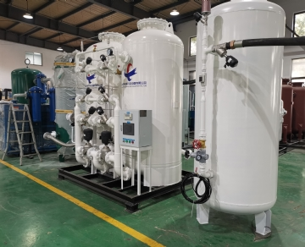
氧气发生器允许你在你需要的时候和地点自己生产氧气。通过使用变压吸附（PSA）来产生氧气，氮气与普通空气中的氧气分离。
在希特公司，我们的氧气发生器有一个吸收氮气分子的容器，当氧气分子飘过该容器时，它们会被收集到一个氧气接收罐。氧气接收罐与制氧机相连，然后从容器中释放压力，将氮气分子排放回大气中。这个循环在第二个容器中重复进行，为我们的氧气发生器提供稳定的气体流。
对于这个星球上每个生物的生存，没有什么比水更重要。获得清洁的水是发展的垫脚石。如果人们能够获得清洁的水，他们就能够实行良好的环境卫生和个人卫生。但是，由于全世界的水消耗量不断增加，获得清洁水的难度与日俱增。人们正在不遗余力地获取他们做饭、喝水、洗澡、洗涤和种植自己的食物所需的水的质量和数量。
氧气发生器在水处理系统中的应用有很多，包括。
臭氧用制氧机。在许多不同的情况下，使用臭氧的制氧机是有益的。它的作用是为你的臭氧系统充当进气。它对环境是安全的，这使它适合于有效地处理大量的水（包括确保从水龙头流出的清洁饮用水）。使用氧气发生器处理臭氧的几个例子包括为动物制造合适的饮用水，清洗设备的水，以及在游泳池中用臭氧代替氯。
废水的制氧机。废水可以来自许多不同的来源 - 无论是来自工业建筑、工作办公室或某人的家，它可以来自任何地方。通过向废水中注入氧气，可以大大增加细菌的生存和再生能力。氧气产生系统可以提供多年的自给式氧气生产 - 这意味着您不必处理交付低温生产的氧气的持续费用。废水制氧机也是非常具有成本效益和低能耗的。在希特公司，我们提供定制工程的氧气发生器、氧气容器系统和氧气发生器（纯度高达95%）。
在希特，我们是氧气发生器的专家。无论你是在寻找一个帮助处理废水，还是臭氧，我们都有你所需要的水处理系统。我们的系统是为满足您的特定纯度、压力和流量（flow）（flow）要求而设计的。

